Kérjük a tisztelt kollégákat, hogy a dolgozatokat az egységes értékelés érdekében szigorúan az alábbi útmutató szerint pontozzák, a megadott részpontszámokat ne bontsák tovább! Vagyis ha egy részmegoldásra pl. 3 pontot javasolunk, akkor arra vagy 0, vagy 3 pont adható.
1. feladat: Robotfejek (24 pont)
Készítsd el az alábbi eljárásokat, amelyek különböző robotfejeket rajzolnak a képernyőre! A paraméterrel a nagy, fekete négyzet oldalhosszát lehessen megadni.
 |  |  | 
robot1 100 | robot2 100 | robot3 100 | robot4 100
Értékelés:
Robot1
A. Van robot1 eljárás; kirajzol egy megadott oldalhosszúságú négyzetet fekete színnel 1 pont
vastag vonallal (legalább 3-as tollvastagsággal), benne el van helyezve két nagyobb kör,
két kisebb kör és egy félkör (tetszőleges színnel és helyen)
B. A szem 2 piros körből áll, egy vonalra illeszkednek, 2 pont
az orr azonos méretű, 2 piros körből áll, egy vonalra illeszkednek,
a száj egy piros félkör
C. A négyzet tetetjén elhelyezte a három nyilat, 1 pont
a szár vastag fekete vonal, a hegy piros háromszög
D. Az ábrán minden elem megtalálható, a minta szerinti elrendezésben, az ábra szimmetrikus 1 pont
E. Amennyiben az összes korábbi pontot megkapta a versenyző ebben a részfeladatban,
és a megoldása 200-as paraméterrel meghívva is a minta szerinti eredményt adja 1 pont
Robot2
F. Van robot2 eljárás; kirajzol egy megadott oldalhosszúságú négyzetet fekete színnel 1 pont
vastag vonallal (legalább 3-as tollvastagsággal), benne el van helyezve két nagyobb kör,
két kisebb kör és egy félkör (tetszőleges színnel és helyen)
G. A szem 2 piros körből áll, egy vonalra illeszkednek, 2 pont
az orr azonos méretű, 2 piros körből áll, egy vonalra illeszkednek,
a száj egy piros félkör
H. A négyzet alján elhelyezte a két félkört 1 pont
I. Az ábrán minden elem megtalálható, a minta szerinti elrendezésben, az ábra szimmetrikus 1 pont
J. Amennyiben az összes korábbi pontot megkapta a versenyző ebben a részfeladatban,
és a megoldása 200-as paraméterrel meghívva is a minta szerinti eredményt adja 1 pont
Robot3
K. Van robot3 eljárás; kirajzol egy megadott oldalhosszúságú négyzetet fekete színnel 1 pont
vastag vonallal (legalább 3-as tollvastagsággal), benne el van helyezve két négyzet,
egy háromszög és egy vatsag vonal/téglalap (tetszőleges színnel és helyen)
L. A szem 2 piros négyzetből áll, egy vonalra illeszkednek, 2 pont
az orr egy piros, szabályos háromszög,
a száj egy fekete vastag vonal vagy téglalap
M. A négyzet tetetjén elhelyezte a három nyilat, 1 pont
a szár vastag fekete vonal, a hegy piros háromszög
N. Az ábrán minden elem megtalálható, a minta szerinti elrendezésben, az ábra szimmetrikus 1 pont
O. Amennyiben az összes korábbi pontot megkapta a versenyző ebben a részfeladatban,
és a megoldása 200-as paraméterrel meghívva is a minta szerinti eredményt adja 1 pont
Robot4
P. Van robot4 eljárás; kirajzol egy megadott oldalhosszúságú négyzetet fekete színnel 1 pont
vastag vonallal (legalább 3-as tollvastagsággal), benne el van helyezve két négyzet,
egy háromszög és egy vatsag vonal/téglalap (tetszőleges színnel és helyen)
Q. A szem 2 piros négyzetből áll, egy vonalra illeszkednek, 2 pont
az orr egy piros, szabályos háromszög,
a száj egy fekete vastag vonal vagy téglalap
R. A négyzet alján elhelyezte a két félkört 1 pont
S. Az ábrán minden elem megtalálható, a minta szerinti elrendezésben, az ábra szimmetrikus 1 pont
T. Amennyiben az összes korábbi pontot megkapta a versenyző ebben a részfeladatban,
és a megoldása 200-as paraméterrel meghívva is a minta szerinti eredményt adja 1 pont
2. feladat: Meteorológia (28 pont)
A meteorológiai jelentések kis képecskékkel ábrázolják, hogy milyen idő várható a következő napokban. Készítsd el a (napos :m), (felhős :m) és (esős :m) ikonokat az ábrának megfelelően! Készíts egy előrejelzést (előrejelzés :m :leírás), amelyben egy leírás határozza meg, hogy melyik nap óráról órára milyen időjárás várható aznap, ahol a :leírásban az N jelenti a napos, az F a felhős és az E az esős napokat, az :m pedig a méretet határozza meg!Írd a napok előrejelzése alá a nap nevét is!
 |  |  |  | 
napos 50 | felhős 50 |  | esős 50
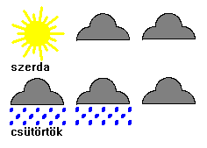 |  | 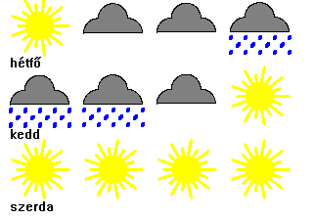
előrejelzés 50 [szerda NFF csütörtök EEF] |  | előrejelzés 50 [hétfő NFFE kedd EEFN szerda NNNN]
Értékelés:
A. Van napos eljárás, színes a nap 1 pont
B. Körből felváltva két különböző hosszúságú napsugár 9-9 db 1+1 pont
C. A napos 50 jó 1 pont
D. A napos 30 jó 1 pont
E. A napos 60 jó 1 pont
F. Van felhős eljárás, szürke színű 1 pont
G. Három ívből; és egy vonalból áll a felhő; egy vízszintes vonalra illeszkednek 1+1+1 pont
H. A felhős 40 jó 1 pont
I. A felhős 30 jó 1 pont
J. Van esős eljárás, kék esőcseppekkel 1 pont
K. Van benne felhő 1 pont
L. Az eső 3 sor ferde vonalka; középső elcsúsztatva 3+1 pont
M. Az esős 40 jó 1 pont
N. Az esős 30 jó 1 pont
O. Az előrejelzés eljárás soronként 1 nap időjárását rajzolja; nap nevét írja 1+1 pont
P. Az előrejelzés 30 [szerda NFF csütörtök EEF] jó 2 pont
Q. Az előrejelzés 35 [hétfő NFFE kedd EEFN szerda NNNN] jó 2 pont
R. Az előrejelzés 25 [hétfő ENFFE szerda NEEFN szombat EEEE] jó 2 pont
3. feladat: Virágos fa (35 pont)
Készítsd el a fát rajzoló eljárást (fa :n :h), ahol :n a szintek száma, a :h hossz pedig a fa törzsének hossza! A fa fő törzse sötétbarna, az egyes ágak közepéből kinövő mellékágak sötétzöldek; a fő ágak végén piros virágok, a mellékágak végén és ágai között világoszöld levelek nőnek..
 | 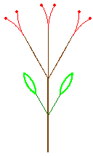 | 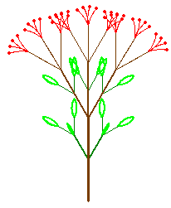 | 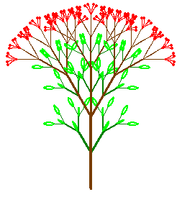
fa 1 100 | fa 2 100 | fa 3 100 | fa 4 100
Értékelés:
A. fa 1 100 van; barma 1+1 pont
B. fa 2 100 főága háromfelé ágazik; végén van 2 virág; van két mellékág; sötétzöld; jó helyen; jó méretben; végükön levelek; világoszöld levelekkel 1+1+1+1+1+1+1+1 pont
C. fa 3 100 jó szerkezetű, az ágak végén 4 virág van; a mellékágak elágazásainál is van levél; kisebb az ágak végén levőnél; főág vastagság jó; mellékág vastagság jó 2+2+2+1+1+1 pont
D. A virág piros; balra és jobbra forduló ív; a végén nagyobb pont; a két szélső virág mindig azonos szöget zár be 1+3+2+2 pont
E. fa 4 80 jó 4 pont
F. fa 6 60 jó 4 pont
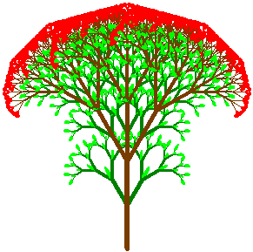
4. feladat: Mozaik (32 pont)
Készítsd el a következő színes ábrákat (mozaik :n :m :méret), ahol a :méret a fekete vonalak hossza, a :m a sorban levő elemek száma, a :n pedig a sorok száma!
 | 
mozaik 1 1 30 | mozaik 2 2 30
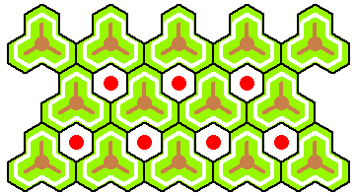 | 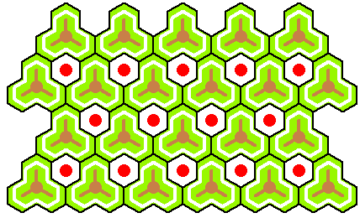
mozaik 3 5 20 | mozaik 4 6 20
Értékelés:
A. Van mozaik 1 1 20; fekete határvonallal; fehér belső vonallal; barna pöttyel; három belőle kiinduló barna vonallal; zöld kitöltéssel 1+1+1+1+1+1 pont
B. Az alapelem három jól illeszkedő hatszög; van belső hatszög; jó helyen; barna pötty jó helyen; jó méretben; mindhárom barna vonal jó 2+2+1+1+1+1 pont
C. A mozaik 1 2 25 jó; a mozaik 1 3 20 jó 2+2 pont
D. A mozaik 2 1 25 jó;a mozaik 3 1 20 jó 2+2 pont
E. A mozaik 2 2 25 jó szerkezetű; piros pötty jó helyen 3+2 pont
F. A mozaik 4 6 20 jó 5 pont
5. feladat: Járda (31 pont)
Egy 3*n hosszúságú járdát 1x2-es járólapokkal fedünk le. A járólapok szélessége a magasságuk duplája, vastag barna a szegélyüek és sárga színűek.
Készíts járda :h :leírás eljárást, amely :h x 2*:h méretű járólapokat rak le a :leírás-nak megfelelően. A :leírás annyi szóból áll, amilyen hosszúságú a járda. Minden szava három eset valamelyike: VVV azt jelenti, hogy abban az oszlopban egymás alatt három vízszintes elem van, FV és VF jelentése pedig egy függőlegesen és egy vízszintesen elhelyezett járólap.
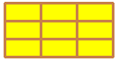 | 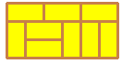 | 
járda 20  [VVV VVV VVV VVV VVV VVV] | járda 20  [VF VVV VVV VF VF VF] | járda 20  [FV FV FV VVV VVV FV]
Értékelés:
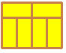 | 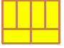 |  | 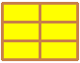
A: járda 20  [VF VF VF VF] | B: járda 20  [FV FV FV FV] |  | C: járda 20  [VVV VVV VVV VVV]
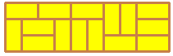 |  | 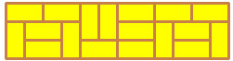
D: járda 20 [VF VVV VVV VF VF VF FV FV VVV VVV] |  | E: járda 20 [VF VVV VVV VF FV FV VVV VVV VF VVV VVV VF]
Értékelés:
A. Jó az A ábra 4 pont
B. Jó a B ábra 4 pont
C. Jó a C ábra 4 pont
D. Jó a D ábra 5 pont
E. Jó az E ábra 6 pont
F. Van járólap; jó méretű téglalap; vastag barna szegély; sárga kitöltés 2+2+2+2 pont
Elérhető összpontszám: 150 pont + 50 pont a 2. fordulóból

